

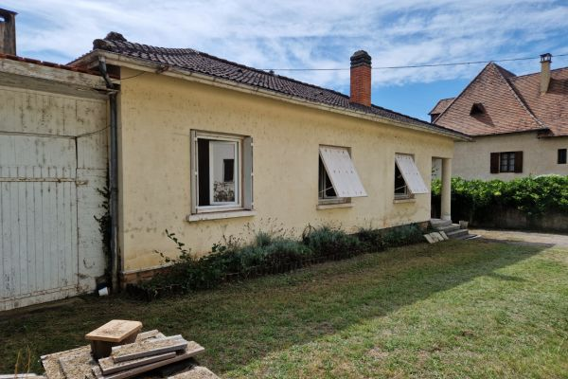

Prix honoraires inclus : 156 600 €
Honoraires TTC à la charge de l’acquéreur: 0 / Prix honoraires exclus : 145 000 €

 | No. de chambres:  3 |  | No. de s.d.b :  No. de s.d'eau : |  | Surface habitable: 85 m² |  | Surface terrain:  740 m²

Maison Contemporaine - LE BUGUE 24260 - REF: AP2432

Aller au Marché à pied, c'est possible ! Cette maison avec jardin le permet, elle comprend : Entrée, Cuisine, Salle à manger/Salon avec cheminée, 3 Chambres, Salle d'eau, wc. Double vitrage récent, chauffage central. Grand garage/Atelier 100m2 au sol sur 2 niveaux pour bricoler, stocker... Un petit rafraichissement intérieur de la maison permettra d'apporter " sa touche personnelle". Son jardin de 740m2, ne demande que peu d'entretien.
Les informations sur les risques auxquels ce bien est exposé sont disponibles sur le site Géorisques: www.georisques.gouv.fr

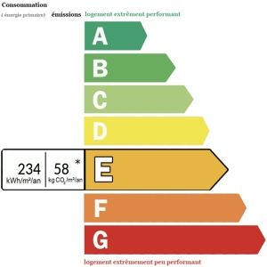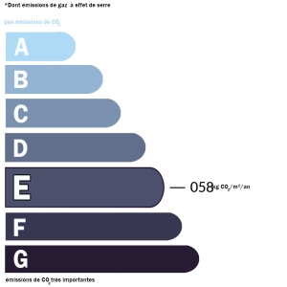 | Date de réalisation dpe: 05/06/2022  Montant bas supposé et théorique des dépenses énergétiques: 1720 €  Montant haut supposé et théorique des dépenses énergétiques: 2370 €

